Noord-Brabant

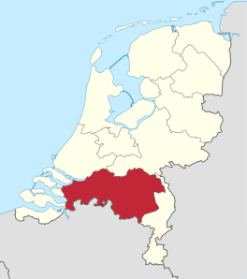

Naomi Brown, Ad Islami

H3B

Inhoudsopgave

* Inleiding
* Belangrijkste landschapstypen
* Grondsoorten
* Zeeklei
* Meest kenmerkende landschappen in noord Brabant
* Dekzandruggen
* Bronnen
* Conclusie

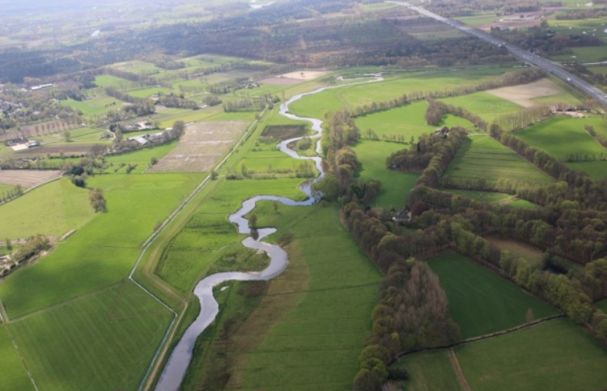Landschappen herkennen

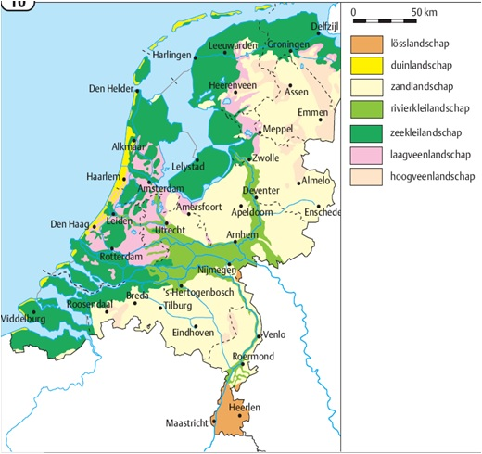

In Noord-Brabant zijn er veel soorten landschappen. Je hebt de zeekleilandschap, de zandlandschap, de polder en de merenlandschap.

Zeekleilandschap: Deze soort landschap is heel vruchtbaar. De mineralen zijn goed voor planten, dus wordt het veel gebruikt voor landbouw.

Zandlandschap: In deze landschap is er veeteelt en het bestaat vooral uit zand. Bij zo een soort landschap wordt er gebruik gemaakt van kunstmest.

Polder: Een polder is een gebied waarvan de hoogte van de water geregeld wordt. Een polder is omringd door waterkeringen. Polders beschermen ons ook tegen hoog water.

Hoogveenlandschap: Dit is een landschap dat onder water wordt gevormd. Hoogveen neemt regenwater op in zijn 'kussens' ( veenmos ).

Grondsoorten

Kleisoorten: Er zijn veel soorten klei. In Noord-Brabant bevindt zich jonge zeeklei, zware rivierklei en klei-op-veen. Klei wordt in gebieden met veel klei gebruikt voor landbouw. Het is vruchtbaar en zit al in de grond, dus je hoeft niks toe te voegen.

Zandsoorten: In Noord-Brabant heb je al zandsoorten beekbezinking, zandgrond en stuifzand. Het bekendste is stuifzand, dit komt vooral voor in Noord-Brabant ( het zuiden van Nederland ).

Hoog en laagveen: Hoogveen wordt gevormd onder water en neemt regenwater op. In tegenstelling tot laagveen. Ook laagveen wordt onder water gevormd. Laagveen is vooral te vinden in moerassige gebieden.

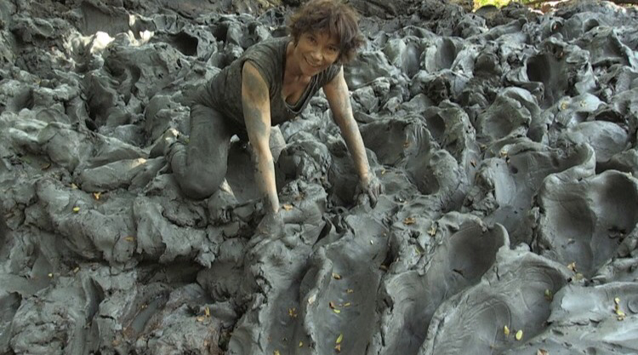

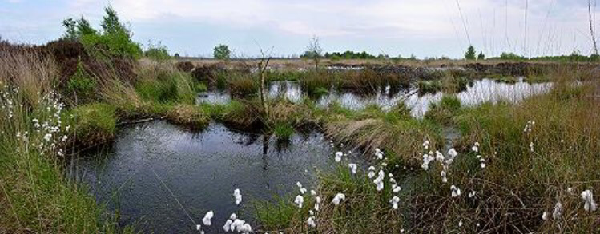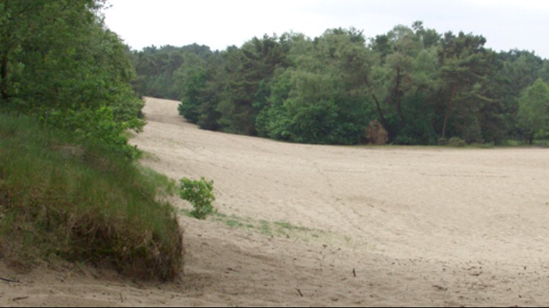

Zeeklei

In Noord-Brabant is veel zeeklei te vinden. Dat komt omdat het dichtbij Zeeland. In Zeeland is er veel water en klei. Dat wordt overgedragen aan een deel van Noord-Brabant. Zeeklei heeft een grijzige kleur en komt in het land als het op zee vloed is.

Doordat het water hoog komt te staan kan het door geulen op land komen. Zeeklei is zwaar, kneedbaar en waterafstotend. Het is waterafstotend omdat er in het klei geen ruimte is voor water. Daardoor dient het als een dak voor grondwater. Zo kan er geen zure regen door komen en is grondwater drinkbaar

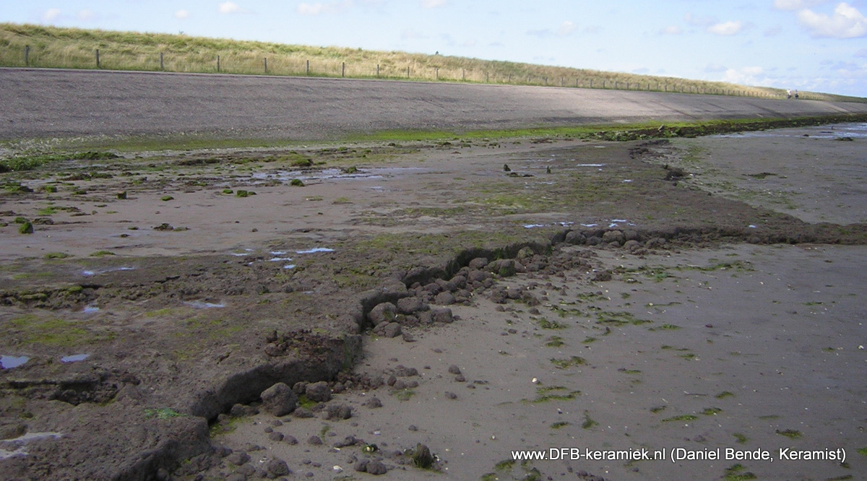

Meest kenmerkende landschapstypen

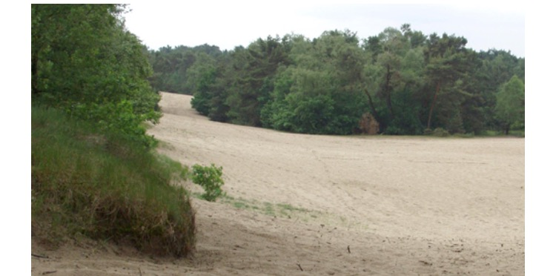Noord Brabant heeft veel kenmerkende landschappen maar de drie meest kenmerkende zijn toch wel de Stuifduinen, Meanderende beeklopen en de Dekzandruggen.

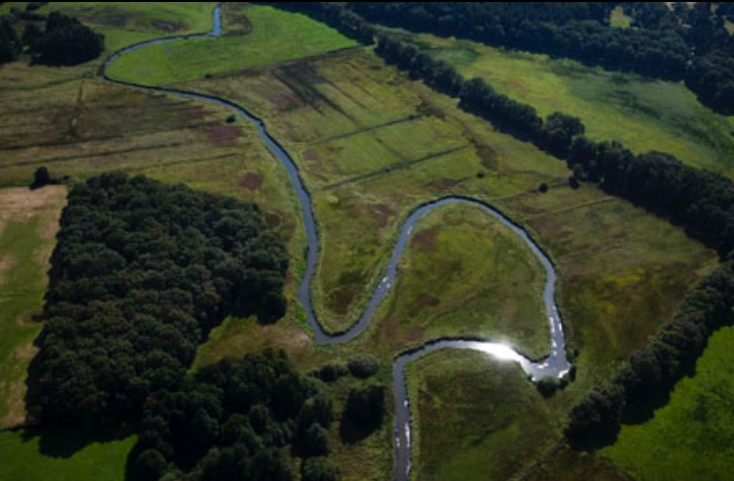**Stuifduinen**: Stuifduinen begonnen lang geleden als dichtbegroeide heidegebieden. Het waren hele grote vlaktes met veel planten en bomen groeiend in zandgrond. Hoe de Stuifduinen zijn geworden zoals ze nu zijn komt grotendeels door de mens. Dankzij kaalkap door de mens werden de grote gebieden kaal zandgrond. Doordat er niet langer plantenwortels in de grond zaten lag de zandlaag los op de grond en begon alle kanten op te vliegen als het woei (stuiven) . De Stuifduinen die er nu zijn zijn ook deels door de natuur gemaakt. Doordat het landschap onbegroeid is waait het zand makkelijk weg en daardoor breiden de Stuifduinen zich uit.

**Meanderende Beeklopen**: Meanderende beeklopen zijn beekjes, meertjes of zeestromingen die in een lus of duidelijke bocht gaan. Dit ontstaat doordat er in de buitenbocht het snelst water stroomt, hierdoor spoelt de grond aan die kant langzaamaan weg en vormt er een lus of bocht in de beek, het meertje of in de zeestroming.

**Dekzandruggen:** over Dekzandruggen ga ik op de volgende pagina verder.

**Dekzandruggen:**

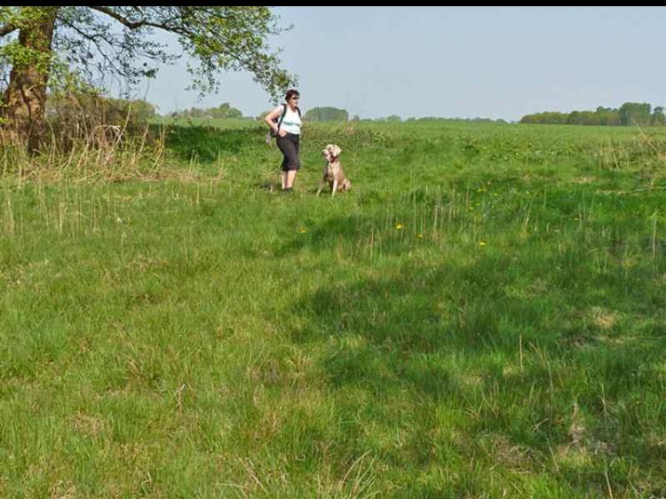Dekzandruggen zijn ontstaan rond de Weichsel-ijstijd . Rond die tijd werd er over de toen al bestaande zand en leemlaag die over Brabant lag ook nog een nieuwe laag zand gelegd. Toen de zandlaag er net lag was het los zand. Door de Noord-Westerse wind werd al dat losse zand verzameld op 4 grote langwerpige hopen.Omdat het los zand was vloog het zand af en toe nog wel eens weg en kwam er ook af en toe nieuw zand bij.Maar dat zijn niet de Dekzandruggen die wij kennen, die ontstonden veel later. Pas aan het begin van het holoceen kwam er wat stevigheid in de Dekzandruggen. Doordat er meer en hogere planten op de dekzandruggen groeiden gingen de wortels breder en dieper en zij zorgden ervoor dat het zand niet meer wegwoei. Als je van aan afstandje kijkt zie je zeker niet dat er een dekzandrug ligt . Pas als je er met een fiets of auto overheen gaat voel je een ligt verschil want Ook al kunnen de Dekzandruggen kilometers lang zijn en honderden meters breed zijn ze zeker niet hoog. Je ziet ze bijna niet Daarom is het ook heel moeilijk om er een foto van te vinden maar het is me toch gelukt!

Bronnen

Als bronnen hebben wij vooral wikipedia gebruikt. Ook hebben wij geologievannederland.nl gebruikt. Deze bronnen zijn betrouwbaar, daarom hebben wij deze sites gebruikt

[www.wikipedia.nl](http://www.wikipedia.nl)

[www.geologievannederland.nl](http://www.geologievannederland.nl)

De geo

De wereldatlas

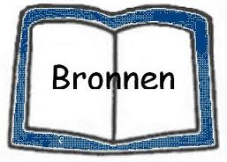

Conclusie

Noord-Brabant is een prachtige provincie met veel verschillende soorten landschapstypen en -soorten , veel mooie beekjes en meertjes met vier bijna onmerkbare maar daarom juist bijzondere Dekzandruggen en stuifduinen over het algemeen gewoon een prachtig en interessant gebied.

Naomi Brown , Ad Islami H3B

